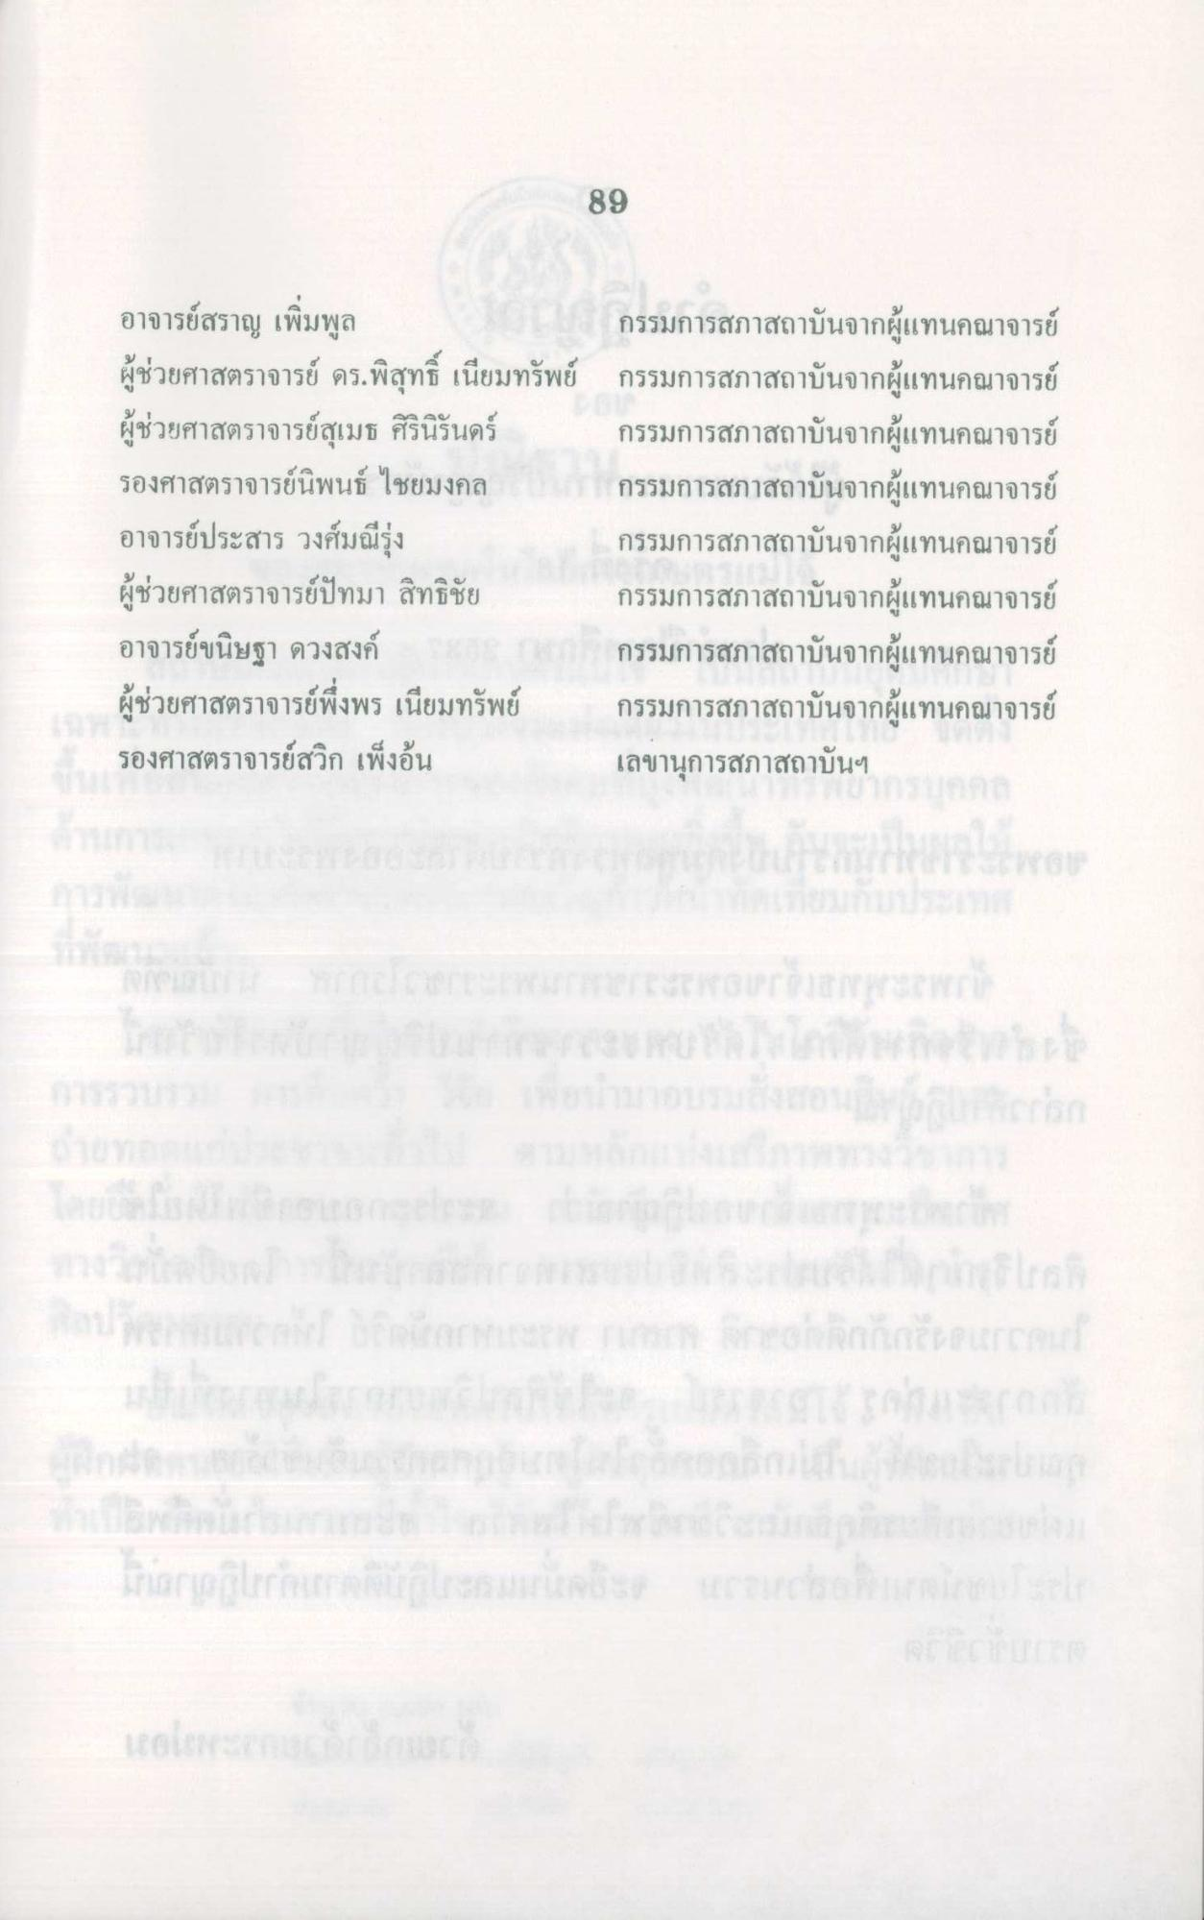
89
อาจารย์สราญ เพิ่มพูล ผู้ช่วยศาสตราจารย์ ดร.พิสุทธิ์ เนียมทรัพย์ ผู้ช่วยศาสตราจารย์สุเมธ ศิรินิรันดร์ รองศาสตราจารย์นิพนธ์ ไชยมงคล อาจารย์ประสาร วงศ์มณีรุ่ง ผู้ช่วยศาสตราจารย์ปัทมา สิทธิชัย อาจารย์ขนิษฐา ดวงสงค์ ผู้ช่วยศาสตราจารย์พึ่งพร เนียมทรัพย์ รองศาสตราจารย์สวิก เพิ่งอัน
กรรมการสภาสถาบันจากผู้แทนคณาจารย์ กรรมการสภาสถาบันจากผู้แทนคณาจารย์ กรรมการสภาสถาบันจากผู้แทนคณาจารย์ กรรมการสภาสถาบันจากผู้แทนคณาจารย์ กรรมการสภาสถาบันจากผู้แทนคณาจารย์ กรรมการสภาสถาบันจากผู้แทนคณาจารย์ กรรมการสภาสถาบันจากผู้แทนคณาจารย์ กรรมการสภาสถาบันจากผู้แทนคณาจารย์ เลขานุการสภาสถาบันฯ

